Návod na stavbu PC v bodech

1. Nejdříve než budeme kupovat nějaké díly musíme se ujisit že doma máme správné nářadí:

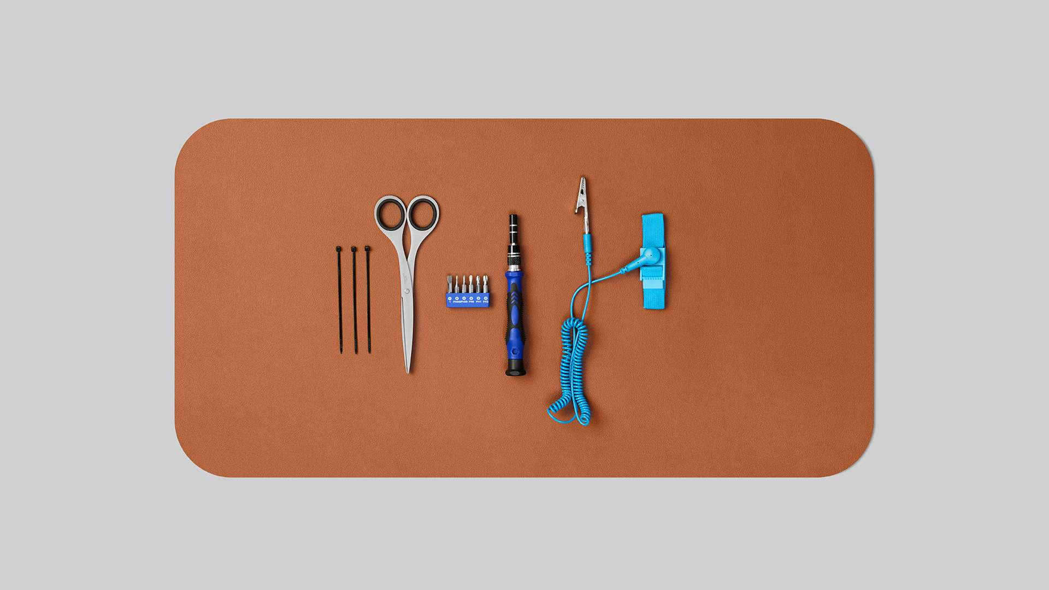

2. Výběr počítačové skříně je velice důležitý a záleží na velikosti komponentů ale při stavění herního počítače jsou komponenty dost velké takže nějaká větší skříň nebude k zahození

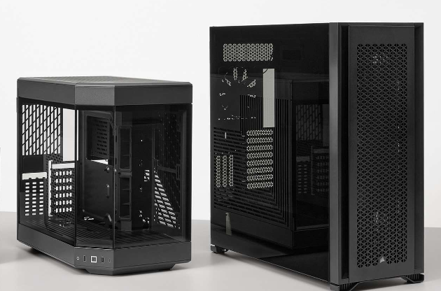

3.